爱生活，爱设计

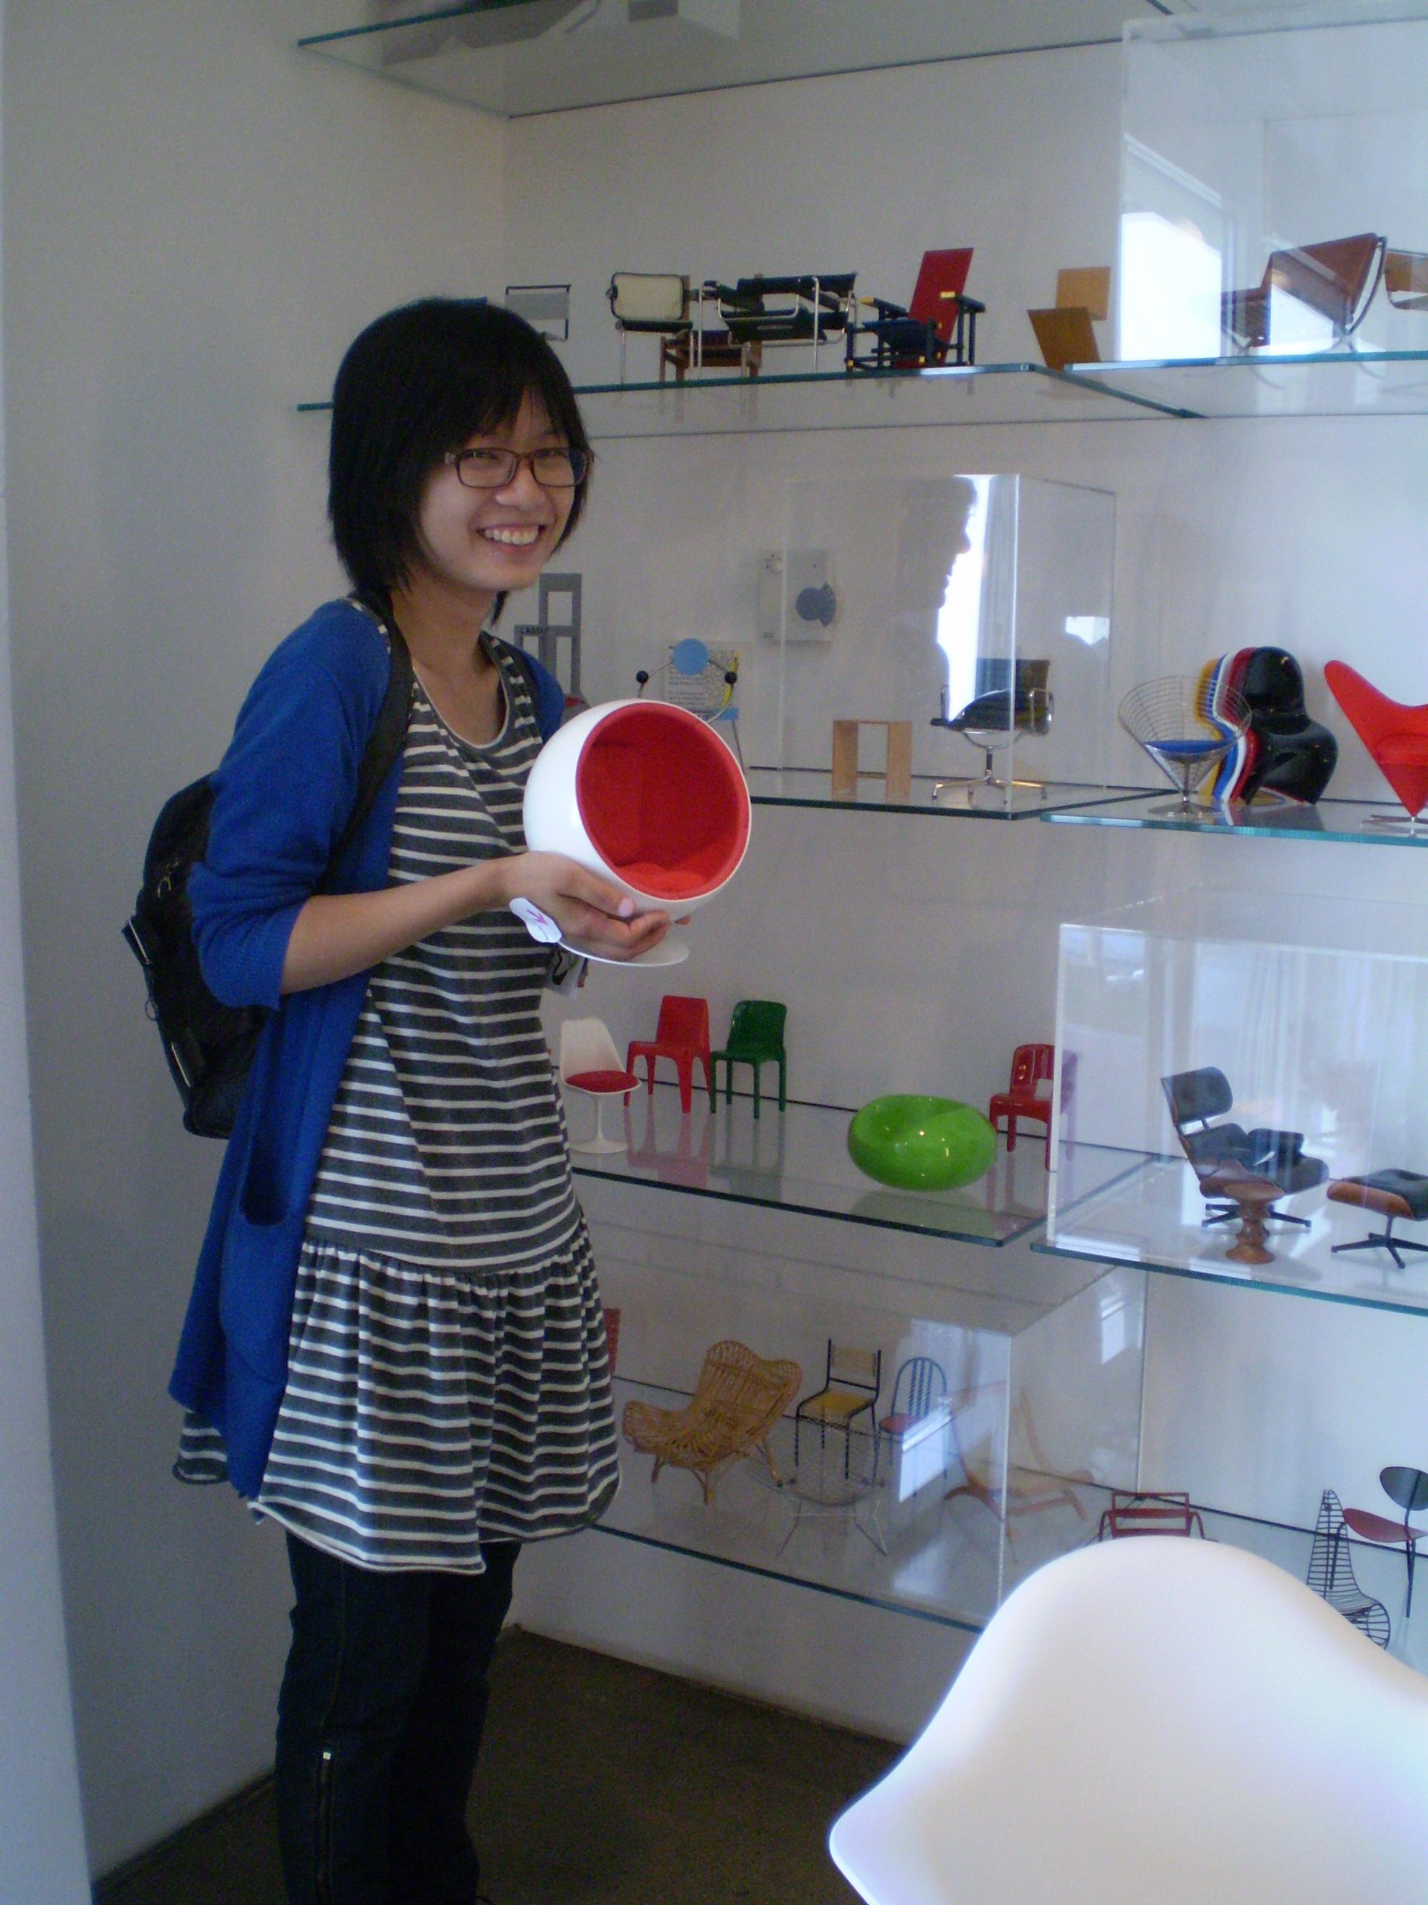
王薇，女，汉族，设计创意学院工业设计专业2007级学生。曾获2011届上海市优秀毕业生称号，2009年国家奖学金，连续四年获同济大学一等奖学金。多次获得各项设计类竞赛奖项：2010外滩十八号新年陈列设计征选/艺术设计新锐大奖一等奖；2010“老凤祥”杯上海旅游纪念品竞赛金设计奖；2009上海大学生京昆动画作品大赛一等奖；2008创新杯全国第三届未来飞行器设计大赛上海赛区成年业余组第一名；2008首届上海三校大学生计算机应用能力竞赛一等奖；2006“百年同济·闪动校园”FLASH大赛一等奖。
“爱生活，爱设计”——这一直是我对自己的形容。生活给我如此之多，让我非常感恩；而设计就是上帝给我最美好的礼物，让我在设计中找到自己，找到梦想，找到人生的意义。
梦想
我从小就喜欢画画、看动画片，初中的时候又迷恋上了多媒体技术，一直认定自己要做个漫画师，做中国自己的动漫。初一时，无意中看到一篇关于当时的同济大学吴启迪校长的文章，就深深地被同济严谨、宁静、内敛、致远的治学之风吸引。也从那时起，开始往着同济的建筑设计飞奔而去，认为那就是自己的梦想所在。
因为我很喜欢动画，所以也就一直不断地绘画、写故事。中学时代，当大家都在为高考奋斗时，我一直把自己的爱好——设计——放在首位，课余的时间不是在看建筑的书籍，就是在书上本子上写写画画，憧憬自己未来成为设计师之后的模样……
但高考的滑铁卢，让自己不仅与同济建筑失之交臂，也无缘进入任何一个设计相关的专业，我最终进入经济与管理学院工商管理专业。
出发
我从不是轻易放弃的人，尤其对于自己多年的理想。即便在经管学院，我也不放弃任何与设计有关的机会。
刚入学的时候，适逢同济百年校庆的筹备年，学校举办了“百年同济·闪动校园”flash动画比赛，我立即决定参加。我的动画叫做《我的初恋故事》，讲述的是我怎样爱上同济，考上同济，却与最爱的建筑专业擦肩而过的故事，作为给最爱的同济百年生日的礼物。
班主任在得知我的设计理想之后，热情地鼓励我转专业，勇敢追寻自己的梦想。班主任的鼓励让我深埋的梦想再次涌动，我鼓起勇气，填写了转建筑的报名表。
转折
在报名截止前一天，我又犹豫了，再次陷入对失败的恐惧之中。我再次打开转专业报名表，深思熟虑之后，把建筑改成了工业设计，心想竞争会没那么激烈，成功的把握也会大些。
终于，经过一整天素描、设计基础、面试的考验，我如愿以偿地进入了工业设计专业。回想起来，当时退而求其次的做法原来是冥冥之中上帝的指引，让我真正走上设计之路。
寻找
新专业的学习让我如鱼得水一般，在最爱的设计海洋中遨游，接受专业系统的学习，真的让我体验到设计的乐趣和美。我也开始去寻找真正适合自己的设计之路。
在大四之前，我对所有可以接触到的设计领域都进行了不同的尝试：2008年暑假我做了一个粘土停格动画，现在还被许多人津津乐道；2009年暑假我参与了建筑城规学院去欧洲的建筑交流活动；世博会筹备阶段，我设计的LED装置艺术——东方之梦被世博演艺中心采用；我为弘扬中国传统文化而设计的京剧动画获得上海市京剧昆曲动画大赛一等奖；我为同济大学校友会设计的捐赠纪念品投入生产，成为同济史上第一个校友捐赠纪念品……
再寻找
面对各样的设计道路，我踟蹰万分，迟迟不能舍弃任何一条，做出自己的选择。我曾经抱定信念要出国深造，开拓自己的设计眼界，但由于无法决定自己的设计道路，面对不明确的设计方向，我陷入深深的迷茫之中……
于是我打算先工作，希望在实践中找到自己的位置。但是各样的选择再次让我无所适从：是选择热门且高薪的交互设计，还是选择自己从小喜爱的动画设计；是选择设计咨询管理，还是做产品设计实践……
当我陷入迷茫和徘徊的时候，上帝又一次给我指明了方向。大四上学期末的时候，我深切感受到自己对产品设计的热爱是超乎其他的，我不再徘徊，毅然地走向了产品设计的道路。
生命的意义
我是一个很平凡的、迷恋设计的人，我所做的一切都是为了寻找自己生命的价值和意义。我从小认为这目的就是设计，当我多次在设计的道路上无路可走，又无从选择的时候，我对自己梦想的执着追求让我找到人生的标杆和使命，并且全身心地、无顾忌地为之奋斗。
面对未来，我只愿在设计的道路上快乐前行，做一个“爱设计、爱生活”的人。
师长点评：
王薇同学是一位很有活力、很有创新能力，同时又很执着的同学，她对设计的热爱已经让她的生活与设计融为一体，在她身上我看到了一个设计人应有的坚持与追求，相信她在今后的道路上定会走得更加精彩！
设计创意学院团委书记 某某某

